**Domenica 13 dicembre**

**Degustazione vini d’Angera**

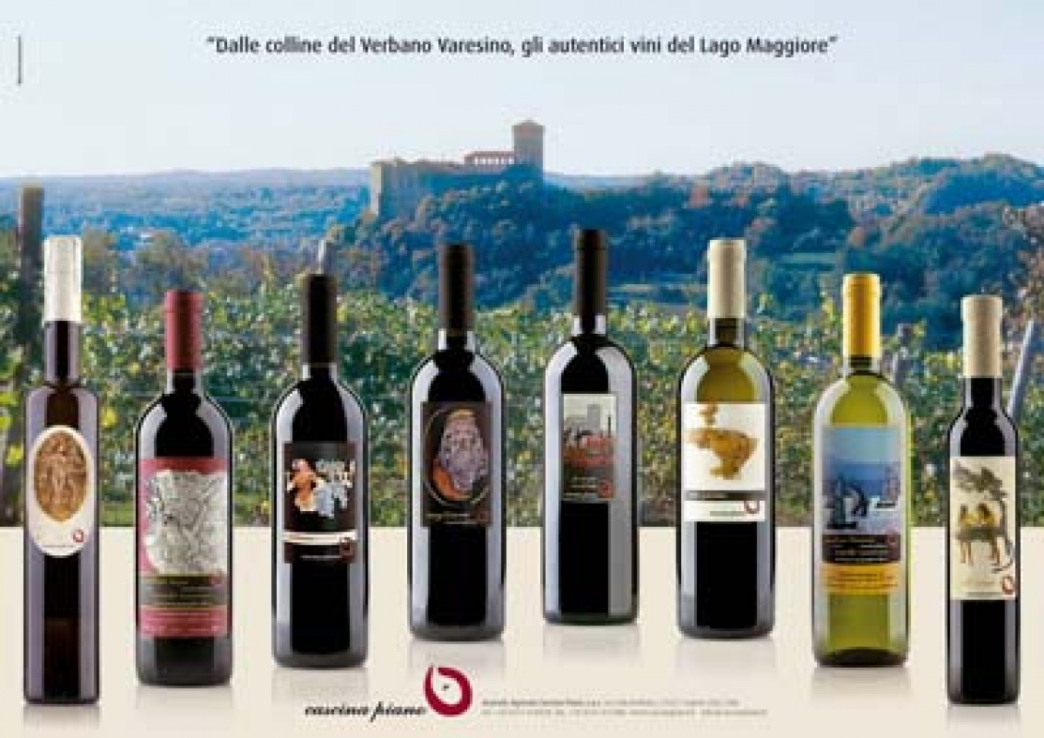

presso Spirito di…vino, via Carnia 41 – 21100 Varese

dalle 10.00 alle 13.00

e per l’occasione sconto del 10% su tutte le bottiglie